**Naturalna guma z CBD - dlaczego warto spróbować?**

**Współczesny rynek preparatów naturalnych coraz śmielej i chętniej sięga po produkty, zawierające dobroczynny Kannabidiol. Wśród popularnych kosmetyków, olejków i preparatów wciąż pewną nowością jest guma z CBD. Co ją charakteryzuje i dlaczego warto spróbować? Sprawdź!**

**Co wyróżnia gumę z CBD?**

Wiele osób na co dzień używa gumy do żucia, która zapewnia świeży oddech i pozwala dbać o higienę jamy ustnej. Mało kto zwraca jednak uwagę na to, z czego została ona zrobiona i jaki ma wpływ na środowisko. Tradycyjne produkty zawierają mnóstwo sztucznych składników i cukrów, które mogą szkodzić zdrowiu. Alternatywą jest **guma z CBD** wykonana jedynie z naturalnych składników, takich jak mięta pieprzowa, olejki eteryczne, lecytyna słonecznikowa i słodzona ksylitolem. Dodatkowo pozwala ona na szybkie wchłanianie olejku konopnego przez naczynia włosowate na języku.

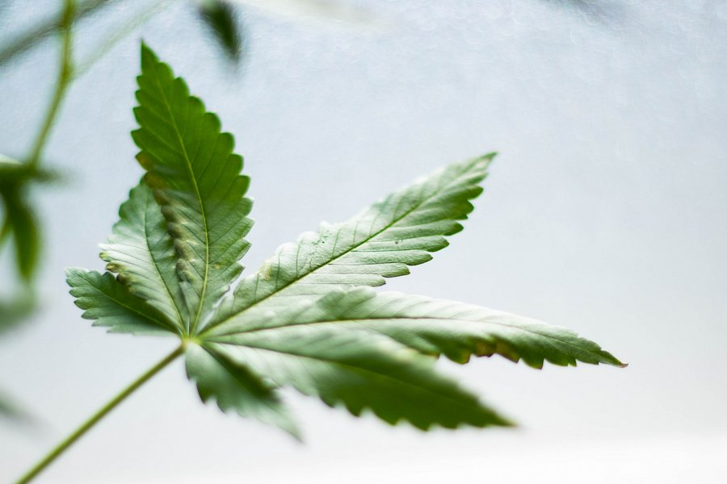

**Właściwości gumy z Kannabidiolem**

Żucie *gumy CBD* wiąże się z szeregiem korzyści zarówno dla organizmu, jak i środowiska naturalnego. Do najważniejszych zaliczyć można:

l brak sztucznych dodatków, barwników i innych składników

l stuprocentową biodegradowalność

l odpowiednia dla każdego

l pomaga ocalić lasy Amazonii

l pomaga się uspokoić i wyciszyć

[Guma z CBD](https://www.endoca.com/pl/shop/cbd-gum-pl) jest całkowicie legalnym i bezpiecznym produktem, który nie wykazuje żadnego działania psychoaktywnego. Przynosi same korzyści dla organizmu i pomaga dbać o nasza planetę.